The Scottish Quilting Show

Tilkkuyhdistys Finn Quilt ry / Finnish Quilting Association
“Suomalaisia näkymiä” – “Finnish Views”

Nimesi - Your name
Osoite - Address
Puhelin - Telephone
Sähköposti - Email
Työn nimi suomeksi tai ruotsiksi – The name of your quilt in Finnish/Swedish

Työn nimi englanniksi – The name of your quilt in English

Selostus tilkkutyöstä. Mistä sait idean? Miten työ sopii teemaan ”Suomalaisia näkymiä”?
- Description. Where did you get the idea? How does your work fit the theme ”Finnish Views”?

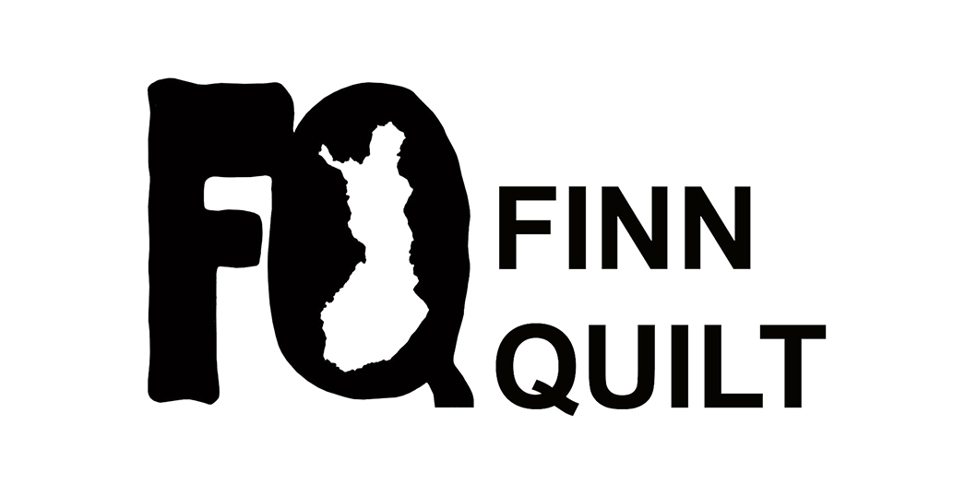
Täytä lomake ja lähetä se sekä kaksi kuvaa (koko työ ja yksityiskohta) ehdolle asettamastasi ”Suomalaisia näkymiä” –tilkkutyöstä 10.11.2018 mennessä sähköpostitse osoitteeseen marita.varrio@finnquilt.fi

Tai –
Tulosta lomake ja lähetä se sekä kaksi kuvaa (koko työ ja yksityiskohta) ehdolle asettamastasi ”Suomalaisia näkymiä” –tilkkutyöstä 10.11.2018 mennessä osoitteeseen:
Marita Varrio
Ahokankaantie 8 B
96190 Rovaniemi
(Kuvia ei palauteta.)

